NARAVOSLOVJE 6. razred
POUK NA DALJAVO (DOMA), petek, 29. 5. 2020
Navodila za učence
V učnem sklopu RAST, RAZVOJ IN RAZMNOŽEVANJE RASTLIN smo:
• spoznali zgradbo semen enokaličnic in dvokaličnic (učbenik stran 93),
• primerjali spolno in nespolno razmnoževanje (učbenik stran 95, 96, 97,98),
• spoznali zgradbo cveta (učbenik stran 99),
• spoznali moške in ženske cvetove (učbenik stran 100),
• spoznali enodomne in dvodomne rastline (učbenik stran 100),
• spoznali, kaj je oprašitev in kaj je oploditev (učbenik stran 101, 102),
• spoznali vetrocvetke in žužkocvetke (učbenik stran 101),
• spoznali, kako nastane plod (učbenik stran 102),
• semenke razdelili na golosemenke (ne tvorijo plodu) in kritosemenke (tvorijo plod) ter na primeru ugotavljali, kaj je plod in kaj seme (učbenik stran 94).

Začetek današnje ure bomo namenili ponovitvi snovi.
- Na spletni strani https://eucbeniki.sio.si/nar6/1548/index6.html boste rešili od 1 do 5 naloge. Nalogi 2 in 3 zapiši v zvezek.

- Na spletni strani https://eucbeniki.sio.si/nar6/1548/index8.html pa boste rešili od 9 do 12 naloge. Nalogo 10 zapiši v zvezek.

Rešene naloge (naloge 2, 3 in 10) mi posreduj na moj e-mail.

Danes pa bomo začeli z obravnavo nove snovi z naslovom KRITERIJI ZA RAZVRŠČANJE RASTLIN V SISTEM.
V učbeniku na str. 106, si preberi Kriterij za razvrščanje rastlin v sistem, ter v zvezek zapiši naslov in prepiši zapis v zvezek.

Razlaga
Znanstvena imena rastlin
Da se izognemo neredu v poimenovanju rastlin, ima lahko ena vrsta le samo eno znanstveno ime. Če ne bi bilo tako, bi lahko enako ime uporabili za več različnih rastlin. Kot na primer lahko navedemo krompir, ki naj bi imel med Slovenci več kakor 100 imen (npr. repica, bob, čompe, krumpič…), povsod po svetu pa je to ena vrsta z znanstvenim imenom Solanum tuberosum. Jezik je botanična latinščina, ime je sestavljeno iz dveh besed, od katerih je prva ime rodu, druga pa ime vrste.
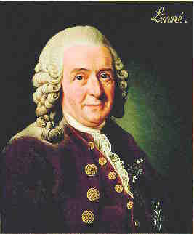

Carl Linne (1707 - 1778) je bil začetnik znanstvenega poimenovanja in razvrščanja rastlin, ki ga v le malo spremenjeni obliki uporabljamo še danes.

Primer:
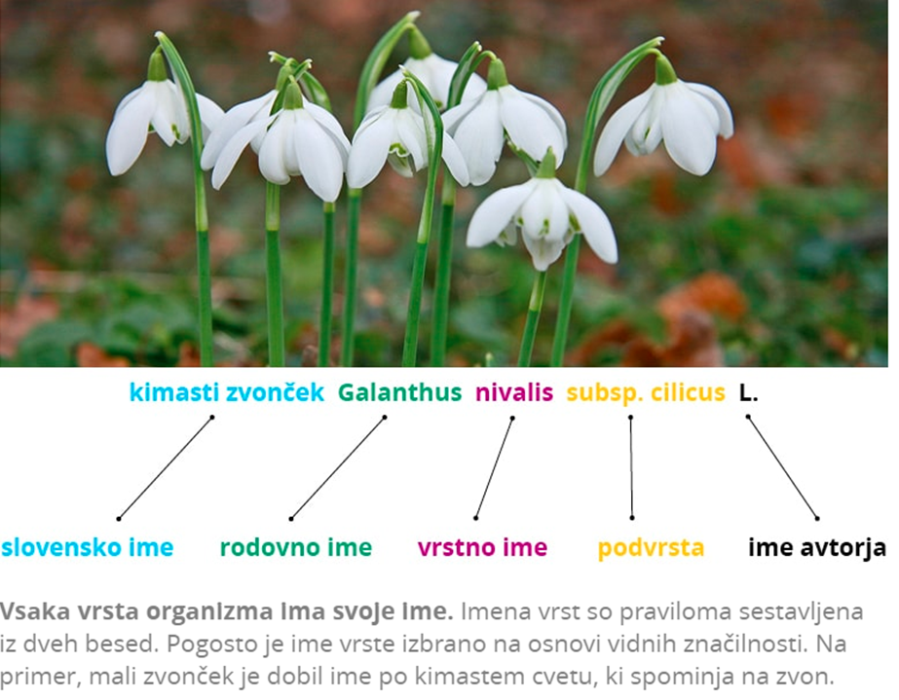
Zapis v zvezek, petek, 29. 5. 2020
KRITERIJI RAZVRŠČANJA RASTLIN V SISTEM

- Znanstvena imena rastlin
Ena vrsta eno znanstveno ime
Carl Linné začetnik znanstvenega poimenovanja in razvrščanja rastlin.

- Biološki sistem
Organizme uvrščamo v biološke sisteme.
Danes je veliko rastlinskih in živalskih vrst.
Kako to pestro množico vrst urediti?

- Razvrščanje rastlin na podlagi podobnosti in sorodnosti
Podobnost v telesni zgradbi v preteklosti najpogosteje uporabljen kriterij za razvrščanje organizmov.
Danes jih razvrščamo v sisteme na predvsem na podlagi sorodnosti.

Dodatna naloga

- Oglej si rastlino, ki je prikazana na sliki in odgovori na vprašanja.

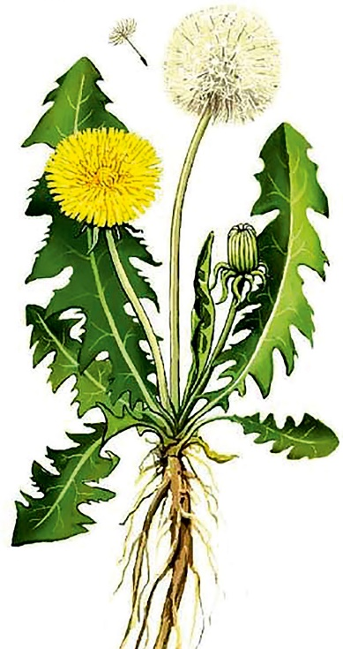 | a)Rastlina pripada (obkroži) enokaličnicam/dvokaličnicam, ker  __________________________________________________.  b) Kateri prečni prerez stebla (1 ali 2) ustreza tej rastlini?  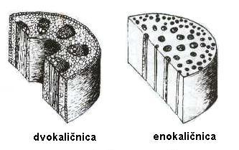  Obkroži:  1 2

2. Rastline se razmnožujejo na različne načine. Kateri od naštetih načinov razmnoževanja opisuje spolno razmnoževanje rastlin? Ustrezno obkroži.
- S krompirjevim gomoljem.
- S potaknjenci vrbe.
- S semenom solate.
- Z listom afriške vijolice

